**УДК 621.4**

**НЕТРАДИЦИОННЫЙ КОГЕНЕРАЦИОННЫЙ ИСТОЧНИК ДЛЯ ЭНЕРГООБЕСПЕЧЕНИЯ ПРОИЗВОДСТВА СЕЛЬСКОХОЗЯЙСТВЕННОЙ ПРОДУКЦИИ НА ОСНОВЕ ТЕРМОАКУСТИЧЕСКОГО ТЕПЛОВОГО ДВИГАТЕЛЯ**

**А.Д. Мехтиев** 1, Е.Ж. Сарсикеев 1, С.К. Жумажанов1

*1 – НАО «Казахский агротехнический университет им. С.Сейфуллина»,*

*010011, г. Нур-Султан, пр. Жеңіс, 62, Республика Казахстан,*

*(E-mail:*[*barton.kz@mail.ru*](mailto:zhumaser@mail.ru)*)*

**Аннотация**

В настоящее время, в условиях экономического кризиса и изменения условий работы энергосистем обостряется проблема энергообеспечения удаленных потребителей, основными причинами данного явления является дальнейший рост издержек при передаче электроэнергии и удорожание расходов на эксплуатацию систем электроснабжения для данной категории потребителей. В этих условиях, для предупреждения дальнейшего усугубления положения, надо предпринимать пути по нахождению надлежащих организационных мероприятий, условий работы и поиска новых решений. Одним из перспективных вариантов повышения эффективности энергообеспечения автономных потребителей является переход на использование когенерационных источников на основе термоакустического теплового двигателя. Положительным моментом данного технического решения является не только выработка электрической и тепловой энергии, но и возможность для переработки различных отходов сельскохозяйственной деятельности.

**Ключевые слова:** автономное питание, тепловой двигатель, когенерационный источник, термоакустический эффект, источник энергии, переработка отходов, снижение издержек.

**1 Введение**

Эффективное развитие сельского хозяйства требует поиска новых источников энергии и снижения ее стоимости. Стоимость электроэнергии для сельских потребителей выше по сравнению с жителями городов, что связано в первую очередь из-за транспортных потерь и сложившейся тарифной политики частных компаний, имеющих в собственности сельские линии и трансформаторные подстанции. Переход к децентрализованной нетрадиционной схеме электроснабжения удаленных потребителей это один из вариантов решения проблемы снижения стоимости электроэнергии для жителей села [1]. На текущий момент наблюдается ежегодный рост тарифов по всем областям Казахстана, не только на электрическую энергию, но и на тепловую. Со временем энергия, полученная от тепловых электростанций будет дорожать, так как ежегодно стоимость угля растет, что придёт к необходимости использовать другие источники энергии, например, альтернативные или возобновляемые. Сжигание угля для получения энергии будет постепенно прекращаться, а доля возобновляемой энергии увеличиваться. Использование для нужд частного дома, солнечной батареи пока остается достаточно затратным по первоначальным вложениям и весьма длительным во времени по окупаемости. В настоящий момент времени, для окупаемости солнечных батарей необходима стоимость энергии от 35 - 50 тенге за один кВт час. Соответственно солнечная энергетика является конкурентной, только в случае если тарифы многократно увеличиться, но это приведет к различным негативным последствиям для экономики. Так как стоимость энергии напрямую влияет на стоимость производимых товаров. Не все фермеры могут найти средства для немалых первоначальных вложений в солнечную электростанцию и не все гладко с ее дальнейшей эксплуатацией. Тоже касается и использования ветрогенераторов. Без доступной по стоимости энергии невозможно развитие индивидуальных фермерских хозяйств.

Одним из выходов из данной ситуации является развитие малых когенерационный источников для энергообеспечения производства сельскохозяйственной продукции на основе термоакустического теплового двигателя, который способен использовать местное топливо и отходы производства подверженные горению. Важным преимуществом является многотопливность данного источника, так как доставка угля, газа или дизельного топлива связана со значительными материальными затратами на транспортировку, данная проблема уже была рассмотрена ранее в [1]. Преимущества термоакустического теплового двигателя в сравнении с другими видами тепловых двигателей подробно описаны в [2].

Основной целью работы является поиск технических решений для создания эффективного когенерационного источника на основе термоакустического теплового двигателя (ТАД), который отличается более простой конструкцией от двигателя внутреннего сгорания и менее критичен к калорийности топлива. Простота конструкции необходима для его воспроизводства или ремонта в сельских мастерских крестьянских хозяйств [2].

**2 Материалы и методы исследований**

Литературный анализ [3] показал, что в развитых странах мира активно разрабатываются новые конструкции тепловых двигателей с внешним подводом теплоты (ДВПТ), его преимущества и недостатки подробно рассмотрены в [2]. ДВПТ может быть когенерационным источником энергии для самостоятельно производства энергии для автономного потребителя не большой мощности от 1 до 100 кВт, при этом энергия производиться на месте ее потребления, что позволяет исключить транспортные потери и зависимость от частных энергоснабжающих компаний. ДВПТ позволяет осуществить переход к децентрализованной системе энергоснабжения для потребителей мощностью от 1 до 100 кВт, что исключает зависимость от энергоснабжающего предприятия и роста тарифов на электроэнергию [2]. Имеются ситуации, когда для автономного сельского потребителя стоимость прокладки энергокоммуникаций в несколько раз дороже стоимости самого объекта, также необходимо оплачивать потери энергии при ее транспортировке. В литературе описываются ряд успешных проектов создания тепловых электростанций для автономных потребителей, способных работать на различном топливе, а также отходах, подверженных горению [3]. Значительного успеха в разработке ДВПТ достигли известные мировые производители: Ecopower, United Stirling, Lion-Powerblock, WhisperGen, Philips, STM Inc., Daimier Benz, Viessmann [2]. Также значительный объем литературы посвящен исследованиям термоакустического двигателя, который имеет ряд преимуществ по сравнению с классической конструкцией [4]. Предложенные ими ДВПТ являются различными модификациями поршневого ДВПТ, работающего по циклу Стирлинга [5]. По некоторым экономическим и техническим показателям двигатель Стирлинга (ДС) превосходит двигатели внутреннего сгорания (ДВС) и газотурбинные установки (ГУ), что делает его привлекательным для использования в когенерационных источников энергии малой мощности [2]. При этом общий КПД когенерационных источников на основе ДВПТ может достигать более 90% [2], при этом следует отметить низкую стоимость производимой энергии и длительный срок службы когенерационного источника в пределах 20 лет [2].

В отличие от классической конструкции ДС [2], предложенный ДВПТ имеет только один рабочий поршень, что упрощает его конструкцию. Это наиболее эффективная в настоящий момент времени конструкция ДВПТ, где используется термоакустический эффект, на данном эффекте разработано множество конструкций подробно описанных в [6]. В работе ТАД использован известный способ возбуждения звука при помощи тепла, описанный еще Рэлем в 1877 в работе «Теория звука»» [4]. Уже в двадцатом веке Ротт установил эффект звукового поля, что позволило создавать однонаправленный поток тепла. Имеется достаточное количество информации о различных конструкциях ТАД, описанных в рецензируемых зарубежных научных журналах [7], в данной работе использован мировой опыт, позволяющий разработать собственную конструкцию ТАД. Научная новизна заключается в получении новых зависимостей параметров ТАД при конструктивных отличиях от своих зарубежных аналогов, представленных в [8]. Известны конструкции термоакустического двигателя на бегущей волне, которые подробно рассмотрены в [9]. Данный тип двигателя имеет ряд значительныъ преимуществ в отличие от классической конструкции ДС. Значительного прогресса в совершенствовании ТАД добился K. Blok [10], когда создал четырехступенчатый низкотемпературный ТАД. В данной статье использованы результаты исследований зарубежных ученых, для сравнения полученных результатов и поиска новых конструктивных решений. В предложенной далее конструкции ТАД имеются ряд отличий, отличий, например, увеличенный объем регенератора и его расположение, а также изменение конструкции горячего теплообменника, это повышает общий КПД теплового двигателя до 6% [2-5]. Еще важной особенностью является использование в качестве рабочего тела паровоздушной смеси, это позволяет повысить мощность двигателя без увеличения его массы на 12-15 %, что является научной и практической новизной данных исследований. С практической точки зрения, зарубежные авторы рассматривают термоакустический ДВПТ только как электрический генератор или криогенную установку, но не рассматривают как когенерационный источник с общим КПД до 80% энергии. Соответственно автономный потребитель получает электрическую и тепловую энергию.

Для понимания предложенного технического решения рассмотрим конструктивные особенности предложенного ДВПТ, который представлен на рисунке 1. Для пояснения внутреннего устройства ДВПТ выполнен продольный разрез. ДВПТ содержит кронштейны 1, причем кронштейны расположены перпендикулярно к раме 2, которая стоит и закреплена на основании 3. На основании также располагается источник тепла 4, которым может быть газовая горелка. Всего двигатель содержит два цилиндра один «Холодный» 5 и один «Горячий» 6, которые установлены на опоре 1. Горячий цилиндр 6 со сферическим торцом со стороны источника нагрева 4, имеет полость нагрева рабочего тела 7, которая является полостью расширения. Имеется полость охлаждения рабочего тала 8. Полости 7 и 8 соединены при помощи соединительной магистрали 9. В нагревателе содержится проволочный регенератор 10, который изготовлен из стальной проволоки. Диаметр проволоки выбирается в пределах 0,1 - 0,7 мм при этом пористость должна быть в пределах 65-75%, гидравлический радиус ячеек в пределах 60 - 100 мкм, при этом регенератор должен занимать объем горячего цилиндра в соотношении 80% от его общего объема. «Горячий» и «Холодный» цилиндры соединяются при помощи резьбовой муфты 11 с термоизолирующей прокладкой 12.

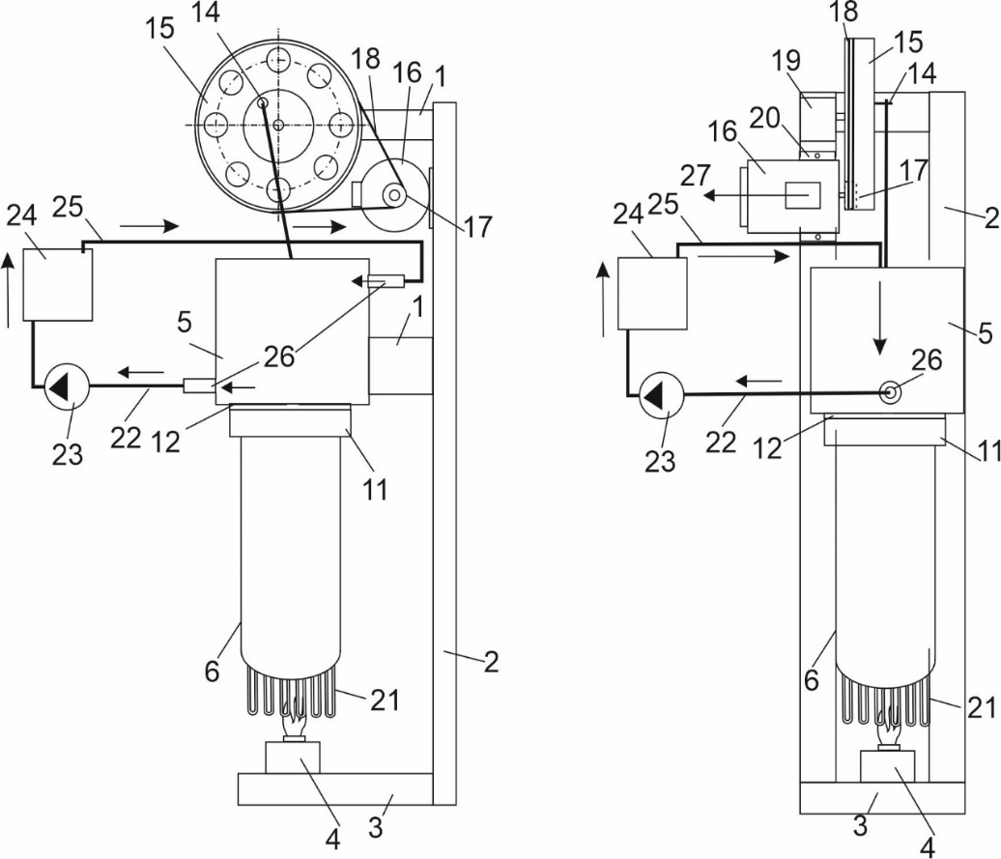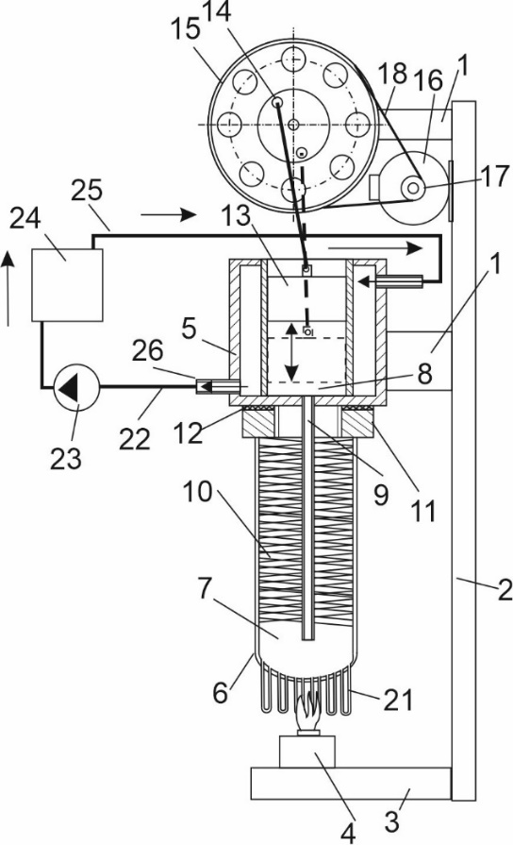

Рисунок 1 – Конструкция термоакустического ДВПТ

В холодном цилиндре 5 имеется рабочий поршень 13, который соединен с кулисой кривошипно-шатунным механизмом 14 размещенным на маховике 15. Маховик 15 имеет шкив на своей боковой поверхности и по средству фрикционной передачи передает выработанную двигателем механическую энергию вращения электрическому синхронному генератору 16, на его валу находиться шкив 17, который соединяется с маховиком при помощи ремня 18. Маховик имеет ось вращения с подшипниками качения, которые находятся в корпусе 19. Генератор крепиться к раме 2 при помощи креплений 20. Для повышения эффективности процесса теплообмена через стенки нагревателя, «Горячий» цилиндр выполнен с коническим дном и содержит тепловые трубки 21. Контур охлаждения состоит из прямого трубопровода 22, помпы 23, радиатора охлаждения 24 и обратного трубопровода 25. Трубопроводы присоединяются к «Холодному» цилиндру при помощи патрубков 26. Электрическая энергия, произведенная генератором отводиться по линии 27.

Представленный на рисунке 1 конструкция теплового двигателя с внешним подводом теплоты имеет ряд существенных отличий от зарубежных аналогов, в первые очередь конструкцией регенератора, который имеет значительный объем, его длина в 3 раза больше, чем у аналогов, представленных [9] у которых длина регенератора равна длине пробега акустической волны и соответственно длине нагревателя. Это позволяет повысить КПД регенератора на 4-5 %, что весьма значительно для данного типа двигателя. Более объемный регенератор способен накапливать больше тепла и соответственно больше его отдавать рабочему телу, в этом и заключается увеличение тепловой эффективности ДВПТ. Эффективность работы регенератора напрямую зависит на КПД двигателя в целом, если он отсутствует его КПД составляет менее 10 %. При этом зона нагрева располагается в нижней части, что увеличивает эффективность работы двигателя и делает удобным его использование, так как нагрев лучше производить снизу, чем с боку как у аналогов [10]. При использовании в качестве рабочего тела паровоздушной смеси повышается температура рабочего тела, это позволяет повысить мощность двигателя без увеличения его массы на 12-15 %. Паровоздушная смесь способна достигать давления 8,5 МПа при температуре нагревателя в 300 0С.

**3 Результаты**

Простота конструкции, отсутствие многих подвижных частей прототипа позволяет данному двигателю обеспечить небывалый для других двигателей ресурс 50 тысяч часов непрерывной работы. На 1 кВт час выработанной электрической мощности приходиться 5 - 6 кВт час тепловой энергии, которую можно использовать для горячего водоснабжения и отопления жилых и производственных помещений. Еще одним преимуществом данного ДВПТ является возможность сжигания различного топлива, находящегося в газообразном, жидком или твердом состоянии. Также можно отметить способность ДВПТ работать на низкокалорийном топливе. Важным моментом является, что сгорание топлива осуществляется не внутри цилиндра, а вне его, это позволяет существенно снизить уровень СО в отработанных газах в пределах 3 раза ниже, по сравнению ДВС.

Мощность ДВПТ многократно повышается за счет использования паровоздушной смеси в соотношении один литр объема горячего цилиндра к 20 до 30 мл дисцилированной воды. Теоретические расчеты показали, что это позволит добиться существенного повышения давления рабочего тела, а значит и мощности, в диапазоне невысокой для ДВПТ температуры от 100 до 300 0С, что не указано у зарубежных аналогов [6]. Полученные результаты позволяют утверждать, что использование данного рабочего тела обеспечит высокую мощность ДВПТ на единицу его массы. Это обстоятельство очень важно в конкурентных приимуществах будущего источника, например при сравнении его с дизильным ДВС, на основе которых изготовляются электрические генераторы когенерационного типа.

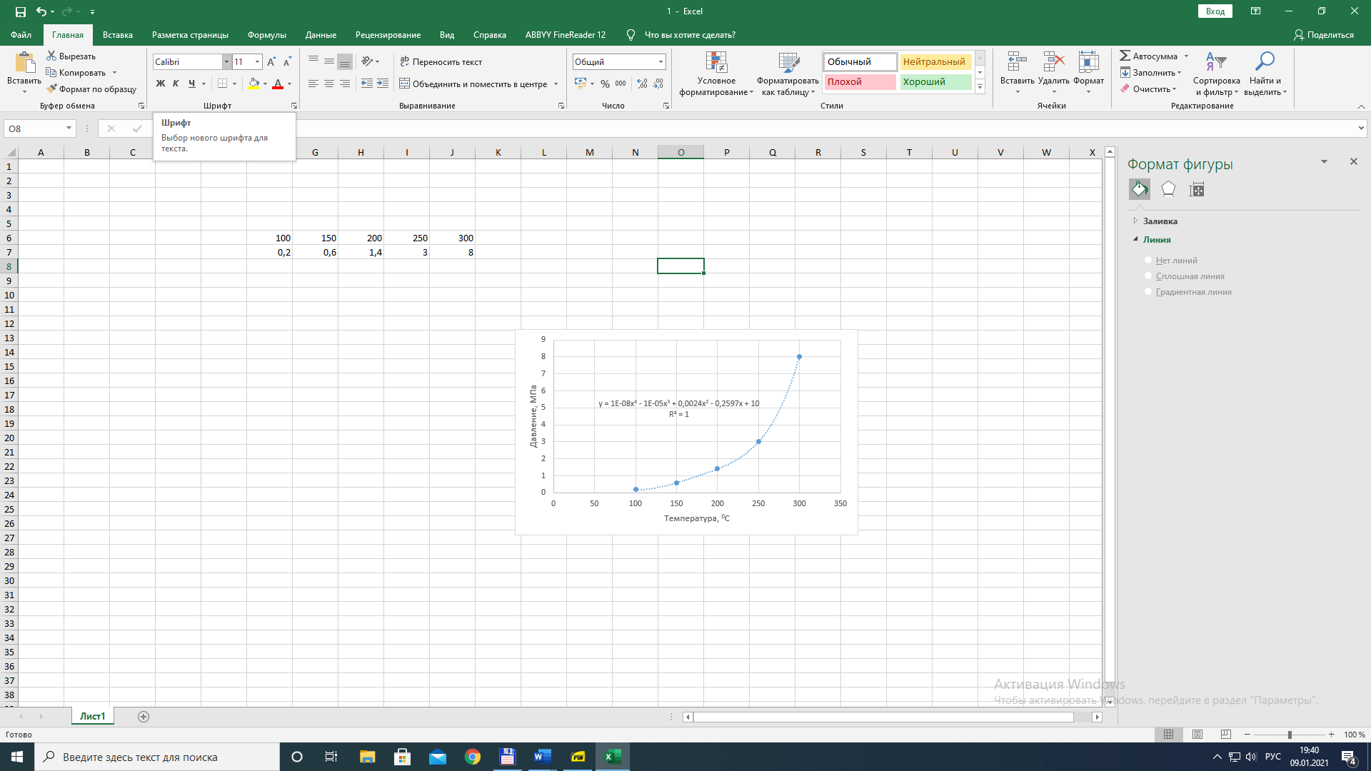

Рисунок 2 – Теоретический расчет давления рабочего тела ДВПТ

При проектировании ДВПТ выполнен расчет параметров стоячей звуковой волны развиваемой двигателем с внешним подводом теплоты, которая образуется при наложении двух бегущих волн, при расчетах параметров использовались выражения 1-3, которые совподают с теоритичсекими выражениями приведенными в [4] по своему содержанию. Принято условие, что звуковые волны движущихся навстречу друг другу по условной оси *х*, при этом их частота и амплитуда одинаковы, при условии t=0 и φ1 – φ2 = 0.

(1)

где – волновое число;

– амплитуда;

– длина волны.

(2)

На рисунке 3 представлен график стоячей акустической волны, каждой длине резонатора соответствует своя собственная частота колебаний, которую можно определить по известному выражению:

(3)

где – длина волны;

– скорость звука;

- частота колебаний.

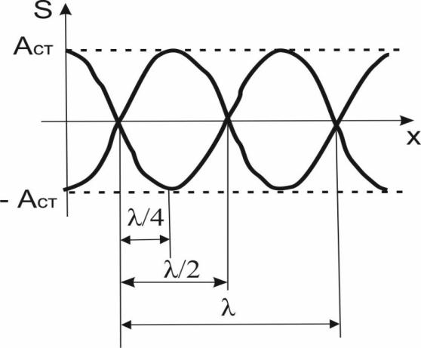

Рисунок 3 - График стоячей акустической волны

Общая акустическая мощность является разностью между количеством теплоты к пластинчатому теплообменнику, расположенному в зоне нагрева и количеству теплоты, и отведенной в пластинчатом теплообменнике в зоне охлаждения , можно представить выражением:

,

где потери тепла в теплообменниках.

Расчет резонатора можно выразить через его длину , а его диаметр через колебания давления в линейном генераторе , а колебание скорости , линейный генератор является нагрузкой заявленного двигателя. Эти колебания на входе в резонатор связаны с колебаниями давления в резонаторе и скоростью следующим соотношением:

),

,

где –плотность рабочего тела;

зв – скорость звука;

– волновое число.

Анализируя выражения 1-3 и диаграмму на рисунке 3, можно сделать вывод, что скорость вращения вала ДВПТ будет зависеть от длины резонатора, что нашло подтверждение при натурных опытах с моделью, приведенной на рисунке 4. Модель была изготовлена для отработки выдвинутых научных идей по конструктивному исполнению ДВПТ и прошла успешные испытания (рисунок 2).

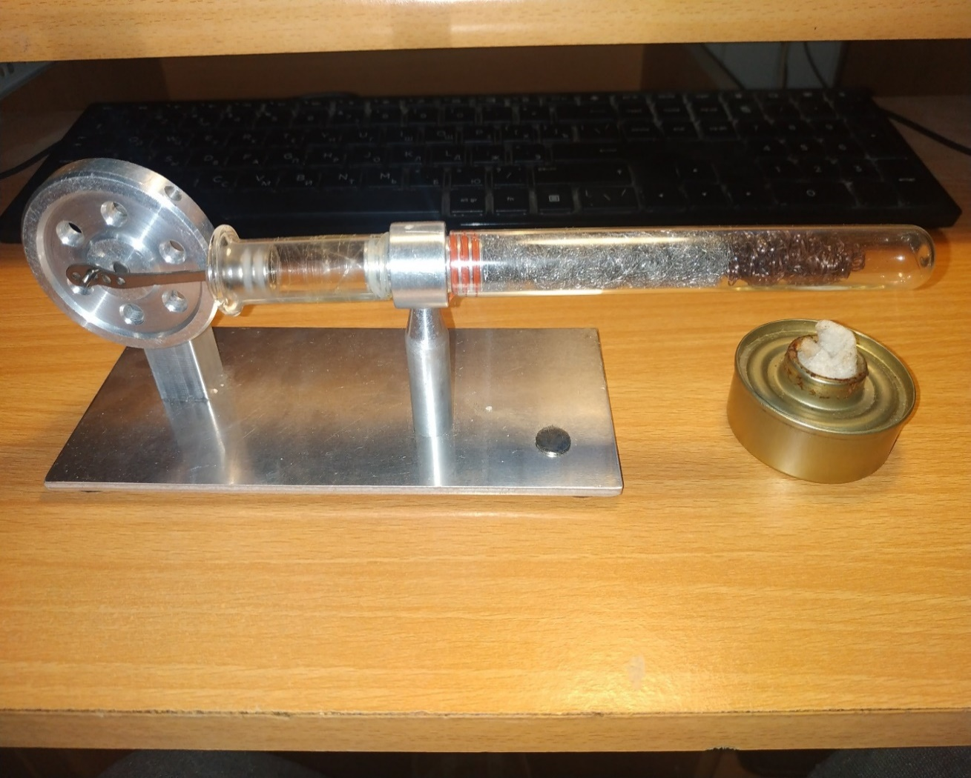

Рисунок 4 - Внешний вид опытной модели

**4 Обсуждение результатов и заключение**

Использование паровоздушной смеси в соотношении один литр объема горячего цилиндра от 20 до 30 мл дисцилированной воды позволит добиться существенного повышения давления рабочего тела и мощности ДВПТ в диапазоне температуры от 100 до 300 0С, что является приемуществом по сравнению с зарубежными аналогами. Скорость вращения вала ДВПТ будет зависеть от длины резонатора ДВПТ.

Предложенный ДВПТ имеет меньшее количество движущихся частей, что упрощает его конструкцию по сравнению с классической конструкцией двигателя Стирлинга [2].

ДВПТ может эффективно работать на низкокалорийном топливе доступном в сельской местности, так как ему необходим только источник тепла. ДВПТ можно применять как источник энергии малой мощности, что позволит развивать альтернативную энергетику сельских районов.

Эффективным моментом является способность ДВПТ утилизировать отходы сельхозпроизводства. Способность ДВПТ работать в когенерационном режиме позволяет одновременно производить тепловую и электрическую энергии, при этом потребитель сам регулирует её объем.

Представленная опытная модель является несовершенным ДВПТ, ибо работает при давлении близком к атмосферному, так как уплотнения поршня не способны работать на более высоком давлении. В качестве рабочего тела используется атмосферный воздух состоветственно его теоритический КПД не превышает 6-7%. Также большая часть тепла спиртовой гарелки рассеивается в окружаещем пространстве. Соответсвенно для повышения его КПД необходимо увеличивать давление рабочего тела во внутренеей полости рабочего цилиндра и сокращение тепловых потерь. Как показали практические эксперементы проведенные с опытной моделью, чем выше разница между нагревателем и охладителем, тем выше мощность и скорость вращения маховика.

Предложенная конструкция ДВПТ способна достичь теоретического КПД цикла Стирлинга, что будет составлять около 50 % теплового цикла Карно. Использование в качестве рабочего тела паровоздушной смеси позволяет повысить давление рабочего тела, что напрямую увеличивает КПД двигателя. Это позволяет повысить мощность двигателя без увеличения его массы на 12-15 %. Паровоздушная смесь способна достигать давления Р=8,5 МПа при Т=300 0С, что увеличивает общий КПД с 10-15 % до 50 % от эффективности цикла Карно, согласно теоретическим сведениям и результатам практических испытаний образцов ДВПТ при повышенном давлении [2]. Достижение КПД в 30% для ДВПТ данного типа уже является значительным достижением, так как простота его конструкции позволяет создать серьезную конкуренцию двигателю внутреннего сгорания. Продолжением данной работы будет создание опытного образца ДВПТ способно работать на тепловой энергии выделенной в процессе сжигания сельскохозяйственных отходов методом пиролиза.

**Список литературы**

1. Мехтиев, А. Д. Двигатель с внешним подводом теплоты на основе термоакустического эффекта для автономной тепловой электростанции [Текст] / А. Д. Мехтиев и др. // Вестник ЮУрГУ - Серия «Энергетика». - 2019. - Т. 19. - № 2. – С. 134-138.

2. Ридер, Г. Т. Двигатели Стирлинга [Текст] / Г. Т. Ридер, Ч. Хупер. - М.: Мир, 1986. – 464 с.

3. Шалай, В. В. Двигатель внешнего сгорания [Текст] / В. В. Шалай, Ю. П. Макушев // Омский научный вестник. Федеральное государственное бюджетное образовательное учреждение высшего образования Омский государственный технический университет. Выпуск 1 (157): АГТУ. - 2018. - С. 110-114.

4. Зиновьев, Е. А. Упрощённая методика расчёта термоакустического двигателя [Текст] / Е. А. Зиновьев, А. И. Довгялло // Вестник Самарского государственного аэрокосмического университета, №3 (34). - 2012. - С. 40–45.

5. Wang, K. An acoustically matched traveling-wave thermoacoustic generator achieving 750 W electric power [Теxt] / K. Wang, and other // Energy – 2016. -№103. -Р. 313–321.

6. Gorshkov, I. B. Numerical Simulation of a Looped Tube 4-Stage Traveling-Wave Thermoacoustic Engine [Теxt] / I. B. Gorshkov, V. V. Petrov // Izv. Saratov Univ. (N. S.), Ser. Physics, - 2018. -V. 18, no. 4, -P. 285–296. (in Russian). DOI: <https://doi.org/10.18500/1817-3020-2018-18-4-285-296> (дата обращения: 05.02.2020).

7. Dovgjallo A. I. Possibility of using a bi-directional impulse turbine in a thermo-acoustic engine [Теxt] / A. I. Dovgjallo, A. A. Shimanov // Vestnik of Samara University. Aerospace and Mechanical Engineering. -2015. -V.14, no. 1. -P. 132–138. DOI: 10.18287/1998-6629-2015-14-1-132-138. (In Russ.).

8. Bi, T. Development of a 5 kW traveling-wave thermoacoustic electric generator [Теxt] / T. Bi, and other // Appl. Energ. -2017. -V. 182. -P. 1355-1361. DOI: <https://doi.org/10.1016/j.apenergy.2015.12.034> (дата обращения: 05.02.2020).

9. Ceperley, P. H. A pistonless Stirling engine - the traveling wave heat engine [Теxt] / P. H. Ceperley // J. Acoust. Soc. Am. -1979, -V. 66, no. 5, -P. 1508–1513. DOI: <https://doi.org/10.1121/1.383505> (дата обращения: 05.02.2020).

10. Blok, K. Novel 4-stage traveling wave thermoacoustic power generator [Теxt] / K. Blok // Proceedings of ASME 2010 3rd joint US-European fluids engineering summer meeting and 8th international conference on nanochannels, microchannels, and minichannels. FEDSM-ICNMM2010 (August 1-5, 2010). Monreal (Canada), 2010. -P. 73–79. DOI:10.1115/FEDSM-ICNMM2010-30527.

**REFERENCES**

1. Mehtiev, A. D. Dvigatel s vneşnim podvodom teploty na osnove termoakusticheskogo effekta dli avtonomnoi teplovoi elektrostansii [Теkst] / A. D. Mehtiev, i dr. // Vestnik UrGU. Seriya «Energetika». - 2019. - Т. 19, № 2. – S. 134-138.

2. Rider, G.T. Dvigateli Stirlinga [Теkst] / G.T.Rider, Ch.Huper.- M.: Mir. -1986 – 464 s.

3. Shalai, V. V. Dvigatel vneşnego sgoranii [Теkst] / V. V. Shalai, Yu. P. Makushev // Omskii nauchnyi vestnik. Federalnoe gosudarstvennoe byudjetnoe obrazovatelnoe uchrejdenie vysşego obrazovanii «Omskii gosudarstvennyi tehnicheskii universitet». Vypusk 1 (157): АGTU. - 2018. - S. 110-114.

4. Zinovev, E. A. Uproshnnai metodika rascheta termoakusticheskogo dvigateli [Теkst] / E. A. Zinovev, A. İ. Dovgillo // Vestnik Samarskogo gosudarstvennogo aerokosmicheskogo universiteta, №3 (34). -2012. - S. 40–45.

5. Wang, K. An acoustically matched traveling-wave thermoacoustic generator achieving 750 W electric power [Теxt] / K. Wang, and other // Energy – 2016. -№103. -Р. 313–321.

6. Gorshkov, I. B. Numerical Simulation of a Looped Tube 4-Stage Traveling-Wave Thermoacoustic Engine [Теxt] / I. B. Gorshkov, V. V. Petrov // Izv. Saratov Univ. (N. S.), Ser. Physics, - 2018. -V. 18, no. 4, -P. 285–296. (in Russian). DOI: <https://doi.org/10.18500/1817-3020-2018-18-4-285-296> (дата обращения: 05.02.2020).

7. Dovgjallo A. I. Possibility of using a bi-directional impulse turbine in a thermo-acoustic engine [Теxt] / A. I. Dovgjallo, A. A. Shimanov // Vestnik of Samara University. Aerospace and Mechanical Engineering. -2015. -V.14, no. 1. -P. 132–138. DOI: 10.18287/1998-6629-2015-14-1-132-138. (In Russ.).

8. Bi, T. Development of a 5 kW traveling-wave thermoacoustic electric generator [Теxt] / T. Bi, and other // Appl. Energ. -2017. -V. 182. -P. 1355-1361. DOI: <https://doi.org/10.1016/j.apenergy.2015.12.034> (дата обращения: 05.02.2020).

9. Ceperley, P. H. A pistonless Stirling engine - the traveling wave heat engine [Теxt] / P. H. Ceperley // J. Acoust. Soc. Am. -1979, -V. 66, no. 5, -P. 1508–1513. DOI: <https://doi.org/10.1121/1.383505> (дата обращения: 05.02.2020).

10. Blok, K. Novel 4-stage traveling wave thermoacoustic power generator [Теxt] / K. Blok // Proceedings of ASME 2010 3rd joint US-European fluids engineering summer meeting and 8th international conference on nanochannels, microchannels, and minichannels. FEDSM-ICNMM2010 (August 1-5, 2010). Monreal (Canada), 2010. -P. 73–79. DOI:10.1115/FEDSM-ICNMM2010-30527.

**ТЕРМОАКУСТИКАЛЫҚ ЖЫЛУ ҚОЗҒАЛТҚЫШ НЕГІЗІНДЕ АУЫЛШАРУАШЫЛЫҚ ӨНІМДЕРІН ӨНДІРУДІ ЭНЕРГИЯМЕН ҚАМТАМАСЫЗ ЕТУ ҮШІН ДӘСТҮРЛІ ЕМЕС КОГЕНЕРАЦИЯЛЫҚ КӨЗ**

**А.Д. Мехтиев**1, Е.Ж. Сарсикеев1, С.Қ. Жұмажанов1

*1 – «С. Сейфуллин атындағы Қазақ агротехникалық университеті»,*

*010011, Нұр-Сұлтан қ., Жеңіс даң., 62, Қазақстан,*

*(E-mail:*[*barton.kz@mail.ru*](mailto:zhumaser@mail.ru)*)*

**Түйін**

Қазіргі уақытта экономикалық дағдарыс және энергия жүйелерінің жұмыс жағдайларының өзгеруі жағдайында алыстағы тұтынушыларды энергиямен қамтамасыз ету проблемасы шиеленісуде, бұл жағдайдың негізгі себептері электр энергиясын беру кезінде шығындардың одан әрі өсуі және тұтынушылардың осы категориясы үшін электрмен жабдықтау жүйелерін пайдалану шығыстарының қымбаттауы болып табылады. Бұл жағдайдың одан әрі шиеленісуіне жол бермеу үшін тиісті ұйымдастырушылық шараларды, жұмыс жағдайларды табу және жаңа техникалық шешімдерді әзірлеу жолдарын қабылдау қажет болып тұр. Осы мәселені техникалық шешудің перспективалық нұсқаларының бірі термоакустикалық жылу қозғалтқыш негізінде когенерациялық көздерді қолдану болып табылады. Бұл техникалық шешімнің оң жағы электр және жылу энергиясын өндіру ғана емес, сонымен қатар ауылшаруашылық іс әрекетінің әртүрлі қалдықтарын өңдеу мүмкіндігі болып табылады.

**Кілт сөздер:** автономды қоректендіру, жылу қозғалтқыш, когенерациялық көз, термоакустикалық әсер, энергия көзі, қалдықтарды қайта өңдеу, шығындарды төмендету.

**UNCONVENTIONAL COGENERATION SOURCE FOR ENERGY SUPPLY OF AGRICULTURAL PRODUCTS BASED ON THERMOACOUSTIC HEAT ENGINE**

**A.J.Mekhtiyev** 1, Y.Zh. Sarsikeyev1, S.K. Zhumazhanov 1

*1 – «S. Seifullin Kazakh Agrotechnical University»,*

*010011, Nur-Sultan, Victory av., 62, Республика Казахстан,*

*(E-mail:*[*barton.kz@mail.ru*](mailto:zhumaser@mail.ru)*)*

**Abstract**

Currently, in the context of the economic crisis and changes in the operating conditions of power systems, the problem of supplying power to remote consumers is aggravated, the main reasons for this phenomenon are a further increase in the costs of electricity transmission and an increase in the cost of operating power supply systems for this category of consumers. In these conditions, in order to prevent further aggravation of the situation, it is necessary to take ways to find appropriate organizational measures, working conditions and develop new technical solutions. One of the promising options for the technical solution of this issue is the use of cogeneration sources based on a thermoacoustic heat engine. The positive aspect of this technical solution is not only the generation of electrical and thermal energy, but also the possibility of processing various wastes from agricultural activities.

**Keywords:** autonomous power supply, heat engine, cogeneration source, thermoacoustic effect, energy source, waste processing, cost reduction.

**Благодарность**

Исследование проводится в рамках гранта «Микро тепловая электростанция когенерационного типа с рекуперацией тепла» (№ АР05131751) совместно с Казахским агротехническим университетом им. С. Сейфуллина и Томским политехническим университетом.

|  |  |  |
| --- | --- | --- |
| Авторлар туралы ақпарат | Сведения о авторах | Information about the authors |
| Мехтиев Али Джаванширович,  техника ғылымдарының кандидаты, қауымдастырылған профессор, С. Сейфуллин атындағы Қазақ агротехникалық университеті, 87756789999, e-mail: barton.kz @mail.ru | Мехтиев Али Джаванширович,  кандидат технических наук, ассоц. профессор, Казахский агротехнический университет им. С.Сейфуллина, 87756789999,  e-mail: barton.kz@mail.ru | Mekhtiyev Ali Javanshirovich,  Candidate of Technical Sciences, Assoc. Professor, Saken Seifullin Kazakh Agrotechnical University, 87756789999,  e-mail: barton.kz@mail.ru |
| Сарсикеев Ермек Жасланұлы,  техника ғылымдарының кандидаты, философия докторы, С. Сейфуллин атындағыҚазақ агротехникалық университеті***,*** 87779393666,e-mail: sarsikeyev.ermek@yandex.ru | Сарсикеев Ермек Жасланович,  кандидат технических наук, доктор философии, Казахский агротехнический университет им. С.Сейфуллина, 87779393666,  e-mail: sarsikeyev.ermek@yandex.ru | Sarsikeyev Yermek Zhaslanovich,  Candidate of Technical Sciences, Doctor of Philosophy, Saken Seifullin Kazakh Agrotechnical University, 87779393666,  e-mail: sarsikeyev.ermek@yandex.ru |
| Жұмажанов Серік Қаратайұлы,  техника ғылымдарының кандидаты, С. Сейфуллин атындағыҚазақ агротехникалық университеті***,*** 87785521814,e-mail: zhumaser@mail.ru | Жумажанов Серик Каратаевич,  кандидат технических наук, Казахский агротехнический университет им. С.Сейфуллина, 87785521814,  e-mail: zhumaser@mail.ru | Zhumazhanov Serik Karataevich,  Candidate of Technical Sciences, Saken Seifullin Kazakh Agrotechnical University, 87785521814,  e-mail: zhumaser@mail.ru |